[Elec.ru](https://www.elec.ru/)

**Г О С У Д А Р С Т В Е Н Н Ы Й**

Электротехническая библиотека Elec.ru

**С Т А Н Д А Р Т**

БЗ 11-95

**С О Ю З А С С Р**

**БУМАГА КОНДЕНСАТОРНАЯ**

**ОБЩИЕ ТЕХНИЧЕСКИЕ УСЛОВИЯ**

# ГОСТ 1908-88

**(СТ СЭВ 6598-89)**

**Издание официальное**

ИНК ИЗДАТЕЛЬСТВО С ГАН ДАН ГО В

М о с к в а

УДК 676.513:006.354

Г О С У Д А Р С Т В Е Н Н Ы Й С Т А Н Д А Р Т

Электротехническая библиотека Elec.ru

Группа К63 С О Ю З А С С Р

БУМАГА КОНДЕНСАТОРНАЯ

Общие технические условия Capacitor paper. General specifications

**ГОСТ 1908-88**

**(CT СЭВ 6598-89)**

ОКП 54 3320

Дата введения 01.01.90

Настоящий стандарт распространяется на конденсаторную бумагу, применяемую в качестве диэлектрика для электрических конденсато­ ров, и устанавливает требования к продукции, изготовляемой для нужд народного хозяйства и экспорта.

1. ОСНОВНЫЕ ПАРАМЕТРЫ И РАЗМЕРЫ
   1. Бумага должна изготовляться 4 видов: КОН — обычная конденсаторная бумага;

СКОН — специальная конденсаторная бумага повышенной надеж­ ности;

МКОН — конденсаторная бумага с малыми диэлектрическими по­ терями;

ЭМКОН — конденсаторная бумага высокой электрической проч­ ности с малыми диэлектрическими потерями.

* 1. Бумага должна изготовляться следующих типов: Н —конденсаторная бумага низкой влажности;

В — конденсаторная бумага с увеличенной электрической прочнос­ тью;

Издание официальное Перепечатка воспрещена

★

Е

© Издательство стандартов, 1988

©ИПК Издательство стандартов, 1997 Переиздание с изменениями

**С. 2 ГОСТ 1908-88**

Электротехническая библиотека Elec.ru

0 — конденсаторная бумага с особо низкими диэлектрическими потерями.

**(Измененная редакция, Изм. № 1).**

* 1. В зависимости от плотности, измеряемой по ГОСТ 27015, дол­ жны изготовляться следующие марки бумаги:

08 — плотность 0,80+0,05 г/см3;

1 » 1,00±0,05г/см3;

2 » 1,20±0,05г/см3;

3 » 1,30±0,05г/см3;

3,5 » 1,35±0,05г/см3.

* 1. Бумагу различных видов, типов и марок изготовляют толщи­ ной в соответствии с табл. 1. Номинальная толщина и предельные отклонения по толщине указаны в табл. 2—5.

По требованию потребителей изготовляют бумагу другой номиналь­ ной толщины и плотности с показателями качества не ниже требова­ ний настоящего стандарта к бумаге ближайшей толщины и плотности.

Т а б л и ц а 1

|  |  |  |  |  |  |
| --- | --- | --- | --- | --- | --- |
| Вид и тип бумаги | Толщина бумаги, мкм. для марок | | | | |
| 0,8 | 1 | 2 |  |  |
| КОН  кон н | — |  | 4- 30  5- 30 | 8-15  8-15 | — |
| скон, скон н | — | 10-30 | 7-30 | 8-12 | 8-12 |
| мкон, мкон н | 10-20 | 8-30 | 6-30 | 8-15 | — |
| эмкон в, эмкон вн эмкон, эмкон н | 10-15  10-20 | 10-15  10-30 | 8-17  6-30 | 8-12 | 12,5 |
| эмкон о, эмкон он эмкон ов, эмкон овн | 10-20  10-15 | 10-30  10-15 | 6-30  8-17 | 8-12 | — |

**(Измененная редакция, Изм. № 1).**

* 1. Бумага должна изготовляться в бобинах или рулонах диаметром 180—220 мм, при поставках на экспорт 180—270 мм, шириной 12—400 мм. По требованию потребителя изготовляют бобины и руло­ ны шириной до 800 мм и другого диаметра.

Электроте**Г**хн**О**ич**С**е**Т**ска**1**я**9**б**0**иб**8**л**-**и**8**о**8**те**С**ка**.**E**3**lec.ru

* + 1. Рекомендуемый ряд размеров бобин и рулонов по ширине: 12, 14, 18, 20, 23, 24, 25, 30, 32, 33, 37, 38, 40, 42, 45, 49, 50, 55, 57, 60, 65, 67, 75, 80, 95, 96, 97, 100, 120, 125, 140, 150, 160, 200, 210, 220, 240, 245, 250, 253, 280, 320, 330, 350, 400, 480, 490, 500, 560, 720, 800 мм.
    2. Предельные отклонения по ширине бобин и рулонов должны соответствовать:

±0,3 мм — для ширины до 100 мм включ.;

±0,5 мм » » св. 100 до 300 мм включ.;

±1,0 мм » » » 300 мм.

1.6. Условное обозначение бумаги должно содержать: вид, тип, мар­ ку, толщину бумаги, ширину бобины или рулона и обозначение насто­ ящего стандарта.

П р и м е р у с л о в н о г о о б о з н а ч е н и я специальной конденсаторной бумаги повышенной надежности, низкой влажности, марки 3, толщиной 8 мкм, шириной рулона 300 мм:

*Бумага СКОНН3-8-300ГОСТ 1908-88*

При изготовлении бумаги толщиной и (или) плотностью по требо­ ванию потребителя в условном обозначении ее марка и (или) толщина указывается через дробь после ближайшего стандартизованного значе­ ния плотности и (или) толщины.

П р и м е р у с л о в н о г о о б о з н а ч е н и я конденсаторной бумаги с малыми диэлектрическими потерями плотностью 1,1 г/см3, толщиной 12,5 мкм, шириной рулона 280 мм:

*Бумага МКОН1/1,1-12/12,5-280 ГОСТ 1908-88*

**(Измененная редакция, Изм. № 1).**

1. ТЕХНИЧЕСКИЕ ТРЕБОВАНИЯ
   1. Конденсаторная бумага должна изготовляться в соответствии с требованиями настоящего стандарта по технологической документа­ ции, утвержденной в установленном порядке.
   2. Х а р а к т е р и с т и к и
      1. Конденсаторная бумага видов КОН и СКОН должна быть изготовлена из целлюлозы по ГОСТ 5186; видов МКОН и ЭМКОН — из электроизоляционной целлюлозы с малыми диэлектрическими по­ терями.
      2. Показатели качества бумаги должны соответствовать нормам, указанным в табл. 2—5.

**(Измененная редакция, Изм. № 2).**

* + 1. Для бумаги КОН 2 изменение толщины по ширине бобины или рулона размером 200—400 мм не должно превышать половины

**С. 4 ГОСТ 1908-88**

Наименования

**показателя**

Толщина, мкм, номинальная

Предельные от­ клонения, мкм

Среднее пробив­ ное напряжение в один слой при пе­ ременном напряже­ нии частотой 50 Гц, В, не менее

Число токопрово­ дящих включений на 1 *и1 }* не более

Тангенс угла диэ­

лектрических по­ терь бумаги в сухом виде при 100 °С, не более

Массовая доля золы, %, не более

Разрушающее усилие в машинном направлении, Н, не менее

Удельная элект­ рическая проводи­ мость водной вы­ тяжки, мкСм/см, не более:

при модуле 1:50

» 

pH водной вы­ тяжки

Влажность, %, не более

То же, для бума­ ги типа Н, не более Количество сла­ бых мест бумаги на площади 0,1 *и1 у* не

более

Коэффициент гладкости бумаги

Электротехническая библиотека Elec.ru

Норма для конденсатор но

#### 2

|  |  |  |  |  |  |  |  |  |  |  |  |  |
| --- | --- | --- | --- | --- | --- | --- | --- | --- | --- | --- | --- | --- |
| 4 | 5 | 6 |  | 7 | 8 | 9 | 10 | 11 | 12 | 13 | 14 | 15 |
|  |  | ±0,5 |  |  |  |  | ±0,6 |  | ±0,7 |  | ±0,8 |  |
| 240 | 270 | 280 |  | 320 | 350 | 360 | 380 | 410 | 440 | 450 | 460 | 470 |
| 1800 | 100 | 0 800 |  | 500 | 200 | 200 | 200 | 160 | 120 | 100 | 80 | 70 |
|  |  |  |  |  |  |  |  |  |  |  | 0,32 |  |
|  |  |  |  |  |  |  |  |  |  |  | 0,38 |  |
| 5,9 | 7,2| 9,0|ll,3 | | |  | 112,9 | 114,5 | | 16,51 | | 17,7 | 119,4 | 121,0 | | 22,6 | | 24,2 |
| 33 |  |  |  | |  |  |  |  |  |  | 28 |  |
| 66 |  |  |  | |  |  |  |  |  |  | 56 |  |
| 2-8,0 | 6 | *,9-:* | 7,8 | | | |  |  |  |  | 6 | ,2-8 | ,0 |

9

# 6

**ГОСТ 1908-88 С. 5**

Т а б л и ц а 2

**бумаги вида КОН- марок**

|  |  |  |  |  |  |  |  |  |  |
| --- | --- | --- | --- | --- | --- | --- | --- | --- | --- |
|  | | | | | **3** | | | | |
| 1 6 | 1 8 | 2 0 | 2 2 | 3 0 | 8 | 9 | 1 0 | **12** | 1 5 |
| ±1,0 | | ±1,5 | | ±2,0 | ±0,5 | ±0,6 | | ±0,8 | |
| 480 | 510 | 540 | 580 | 690 | 380 | 390 | 420 | 480 | 510 |
| 70 | 60 | 50 | 20 | 10 | 180 | 150 | 100 | 80 | 50 |
|  |  | 0,32 |  |  |  |  | 0,35 |  |  |
|  |  | 0,38 |  |  |  |  | 0,38 |  |  |
| 25,9 | | 27,4 | | 30,5 | | 34,0 | | 45,7 | 14,21 | 15,3 | | 17,5 | **j**20,0 | | 25,0 |
|  |  | 28 |  |  |  |  | 28 |  |  |
|  |  | 56 |  |  |  |  | 56 |  |  |
|  |  | 6,2-8,0 |  |  |  |  | 6,2-8,0 |  |  |
|  |  | 9 |  |  |  |  | 8 |  |  |
|  |  | 6 |  |  |  |  | 6 |  |  |
|  |  | — |  |  |  |  | 10 |  |  |
|  |  | — |  |  |  |  | 0,4-0,б |  |  |

**Метод испытания**

По ГОСТ 27015

и п. 4.4 настоящего стандарта

По ГОСТ 16745

и п. 4.5 настоящего стан­ дарта

По ГОСТ 16747

По ГОСТ 16746

ПоГОСТ 7629 и п. 4.10

настоящего стандарта По ГОСТ 13525.1

По ГОСТ 8552 и п. 4.7

настоящего стандарта

По ГОСТ 12523 и п. 4.7

настоящего стандарта По ГОСТ 13525.19

По п. 4.9 настоящего стандарта

По п. 4.8 настоящего стандарта

## Т а б л и д а З *о*

**ГОСТ 1908—88**

|  |  |  |  |
| --- | --- | --- | --- |
| **Наименованиепоказателя** | **НормадляконденсаторнойбумагивидаОКОНмарок** | | **Методиспытания** |
| **1** | **2** |
| **Удельная электри­ ческая проводимость водной вытяжки, мкСм/см, не более:** |  | | **По ГОСТ 8552**  **и п. 4,7 настояще­ го стандарта** |
| **при модуле 1:50**  **» 1:20** | **25**  **50** | |  |
| **pH водной вытяжки** | **6,5-7,5** | | **По ГОСТ 12523**  **и п, 4,7 настояще­ го стандарта** |
| **Влажность, %, не бо­ лее** | **9** |  | **По ГОСТ 1352119** |
| **То же для бумаги типа Н, не более** | **6** |  |  |
| **Количество слабых мест бумаги на площа­ ди 0,1 м!, не более** |  |  | **По п, 4.9 насто­ ящего стандарта** |
| **Коэффициент глад­ кости бумага** |  |  | **По п. 4.8 насто­ ящего стандарта** |

◻

n

**ГОСТ 1908-------«8**

**N)**

**88—8061 JLOOJI**

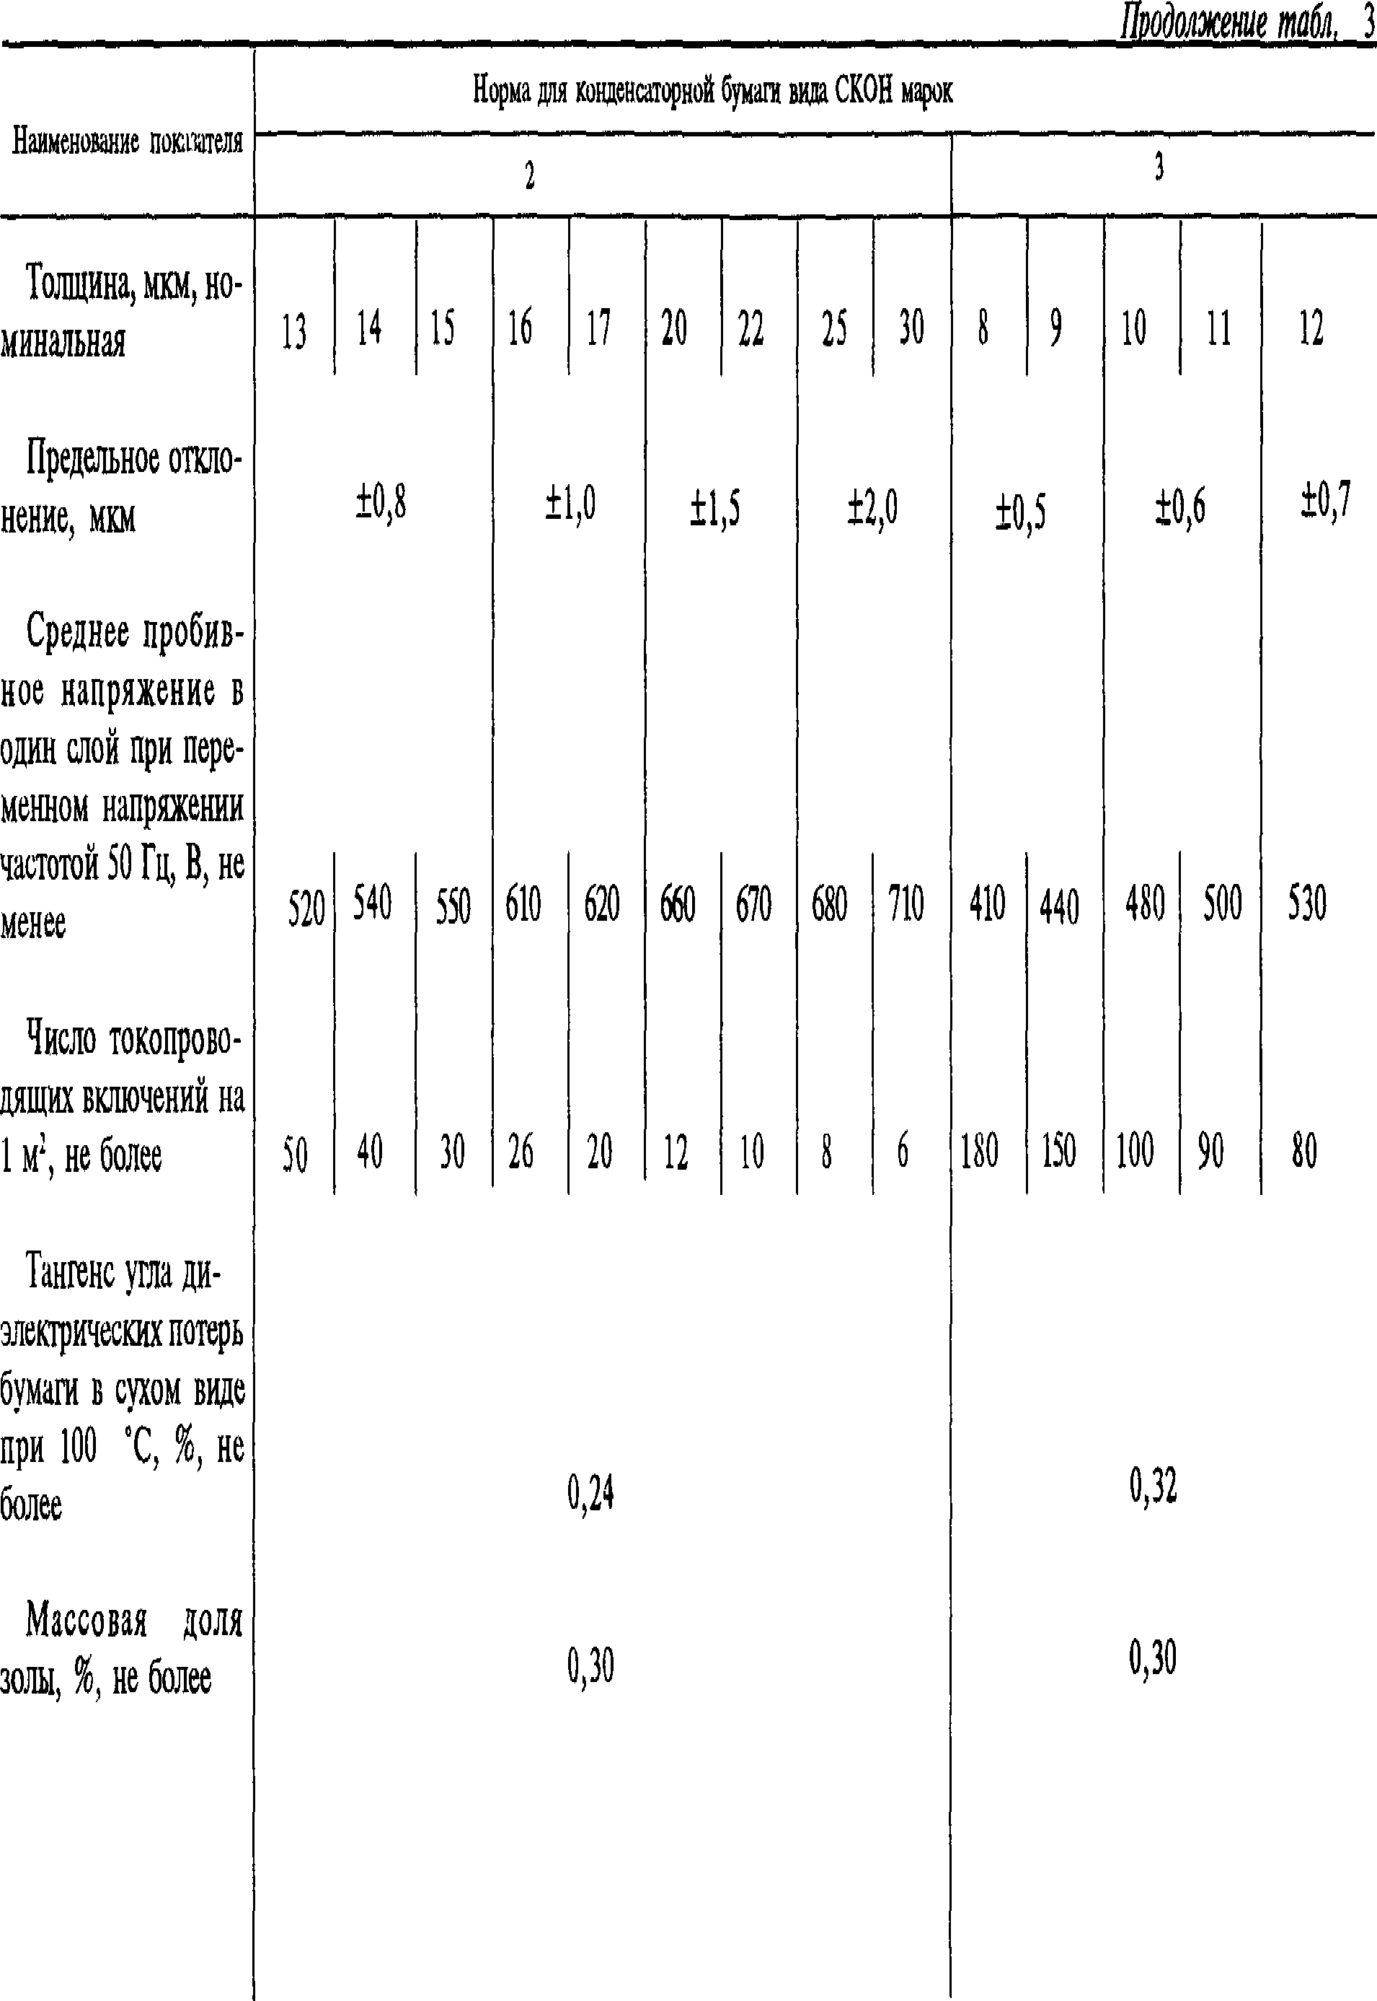

**ГОСТ 1908—88**

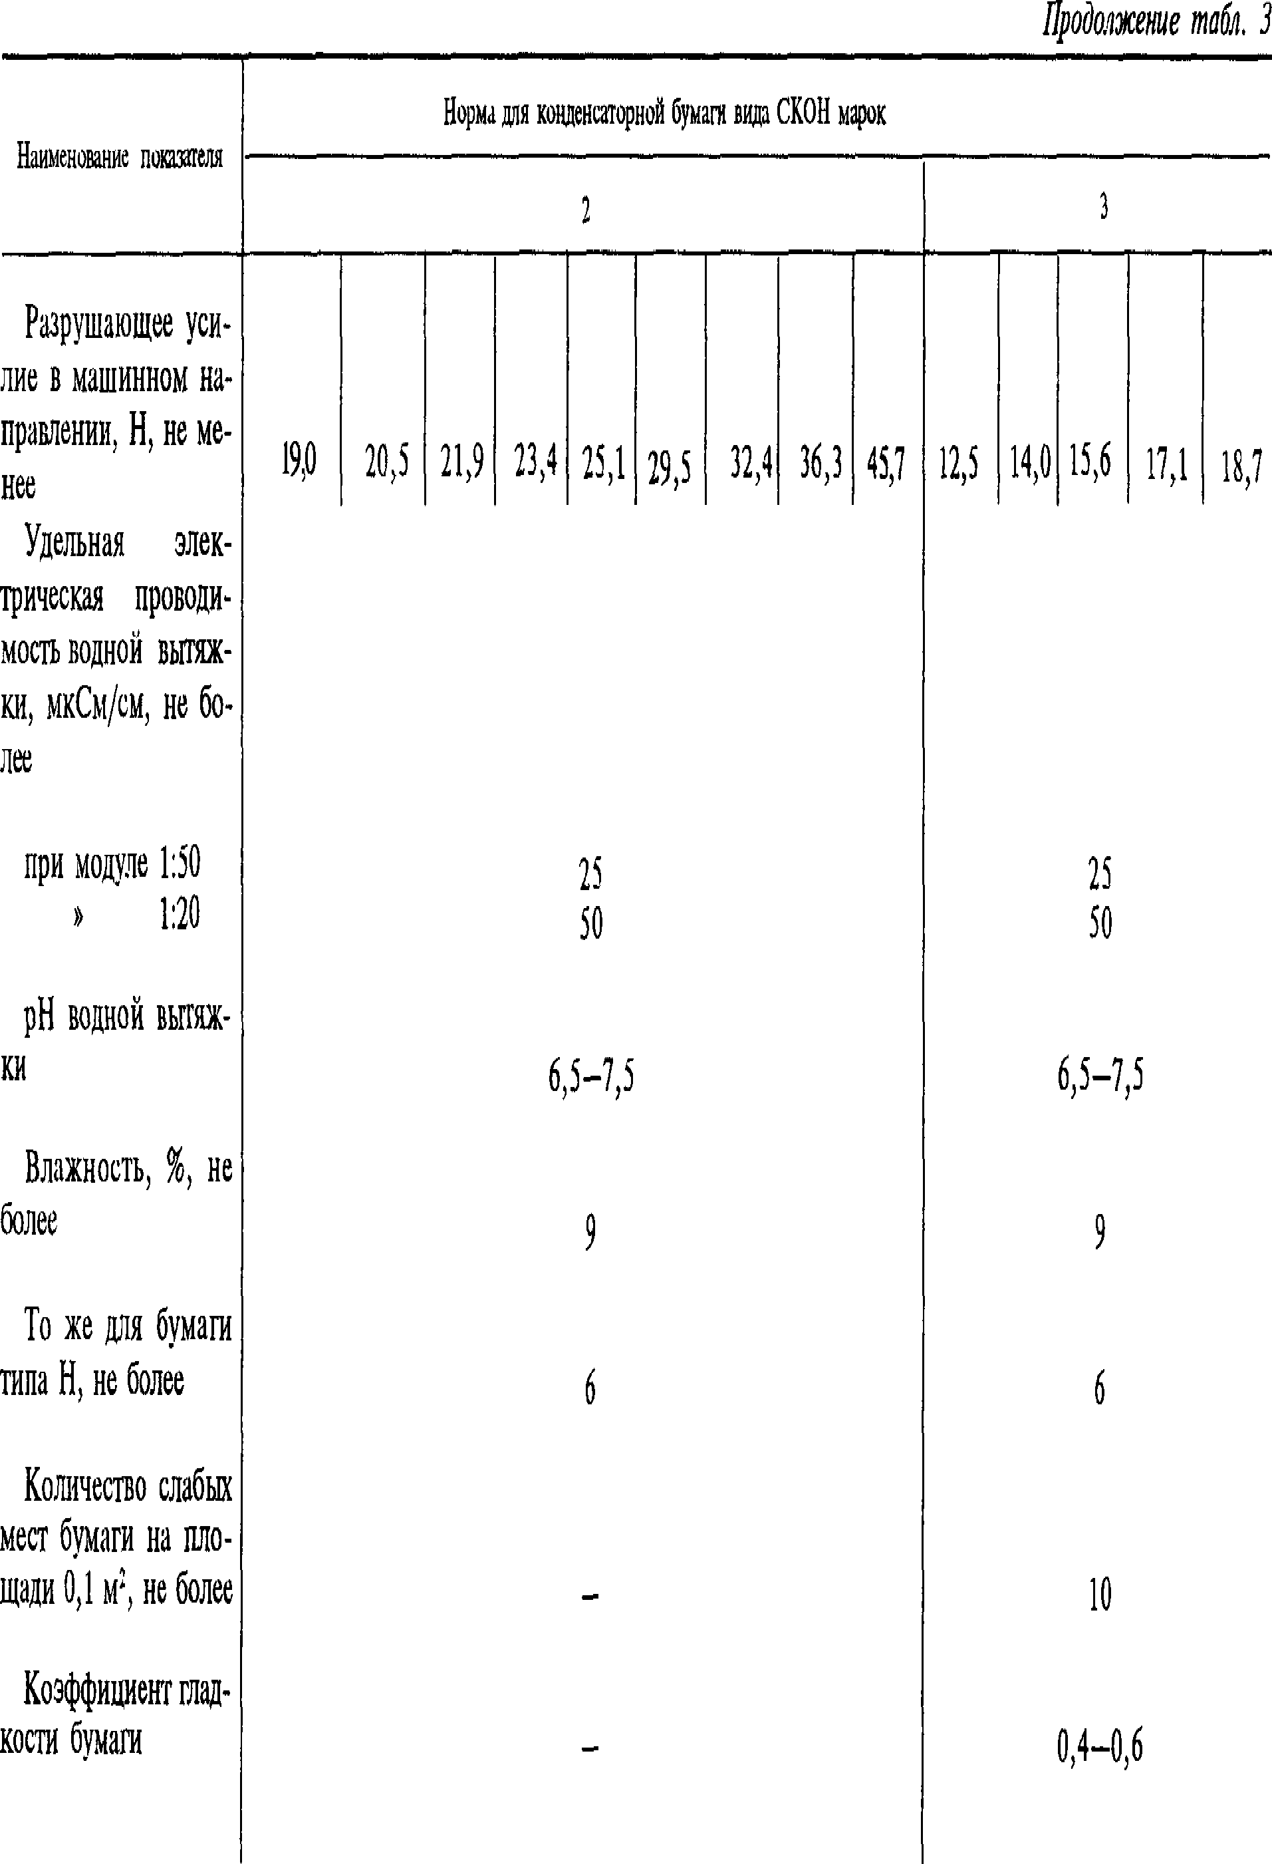

***Продолжениетак3*** р

**Наименованиепоказателя**

**НормадаконденсаторнойбумагивидаСКОНмарок**

**3,5**

**Методиспытания**

## Толщина, мкм, номи­

**нальная 8 9**

**Предельные отклоне­**

**ния, мкм **

**По ГОСТ 27015 и п. 4.4**

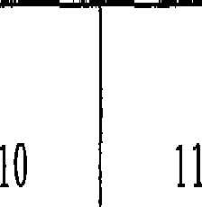**12 настоящего стандарта**



|  |  |  |  |  |  |
| --- | --- | --- | --- | --- | --- |
| **Среднее пробивное на­**  **пряжение в один слой при** |  |  |  |  | **По ГОСТ 16745 и п, 4.5**  **настоящего стандарта** |
| **переменном напряжении частотой 50 Гц, В, не ме­**  **нее** | **450** | **470** | **530** | **580** |  |

**Число токопроводящих включений на 1 м!, не бо­ лее**

**Тангенс угла диэлектри­ ческих потерь бумаги в**

**с у х о м . . . '“'С не более**

**160 120 100**

## 0,34

**По ГОСТ 16747**

**По ГОСТ 16746**

## Массовая доля золы, не более

**Ю ГОСТ 1908--------8»**

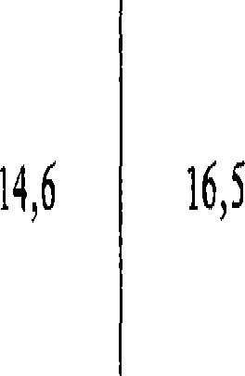**Разрушающее усилие в машинном направлении,**

**Н, не менее 13,0 **

**По ГОСТ 7629 и п. 4,10**

**настоящего стандарта По ГОСТ 13525.1**

**ГОСТ 1908--------88 С. 11**

### *Продолжение так* 3

|  |  |  |
| --- | --- | --- |
| **Наименованиеповштем** | **НормадиконденсаторнойбумагивидаСКОНмарок** | **Методиспытания** |
| **3,5** |
| **Удельная злеюри-** |  | **По ГОСТ 8552** |
| **ческая проводимость** |  | **и п. 4.7 насгояще\*** |
| **водной вытяжки,** |  | **го стандарта** |
| **мкСм/см, не более:** |  |  |
| **при модуле 1:50** | **25** |  |
| **» 1:20** | **50** |  |
| **pH водной вытяжки** | **6,5-7,5** | **По ГОСТ 12523**  **и п. 4,1 настояще­ го стандарта** |
| **Влажность, %, не бо-** |  | **По ГОСТ** |
| **лее** | **9** | **13525,19** |
| **То же *щ* бумаги типа** |  |  |
| **Н, не более** | **6** |  |
| **Количество слабых** |  | **По п, 4.9 насто-** |
| **мест бумаги на площа-** |  | **ящего стандарта** |
| **ди 0,1 м!, не более** | **10** |  |
| **Коэффициент глад-** |  | **По п, 4,8 насго-** |
| **кости бумаги** | **0,4-0,6** | **ящего стандарта** |

**С. 12 ГОСТ 1908-88**

**Наименования показателя**

Толщина, мкм, номи­ нальная

Предельные отклоне­ ния, мкм

Среднее пробивное на­ пряжение в один слой при переменном напряжении частотой 50 Гц, В, не ме­ нее

Число токопроводящих включений на 1 м2, не бо­ лее

Тангенс угла диэлектри­ ческих потерь бумаги, про­ питанной трихлордифени- лом при 120 °С, не более:

в металлических элек­ тродах

в конденсаторных секци­

ях

Тангенс угла диэлектри­ ческих потерь бумага в су­ хом виде при 120 °С, %, не более

Массовая доля золы, %, не более

Массовая доля натрия, *%,*

не более

Разрушающее усилие в машинном направлении, Н, не менее

Удельная электрическая проводимость водной вы­ тяжки, мкСм/см, не более:

при модуле 1:50

**» 1:20**

pH водной вытяжки Влажность, %, не более

То же, для бумаги типа

Н

**Норма для конденсаторной**

#### 08

|  |  |  |  |  |  |  |  |  |
| --- | --- | --- | --- | --- | --- | --- | --- | --- |
| 10 | П | 12 | 13 | 14 | 15 | 16 | 18 | 20 |
|  |  |  | ±1,0 |  |  |  | ±1 | ,5 |
| 350 | 380 | 430 | 440 | 450 | 460 | 480 | 500 | 520 |
| 32 | 24 | 16 | 12 | 10 | 8 | 7 | 6 |  |

0,38

0,24

0,14

0,3

0,0008

9,6 | 10,5|11,5 | 12,5 | 13,4 | 14,4 | 15,3 | 17,3 | 19,2

17

35

6,0-7,5



#### 6

**ГОСТ 1908-88 С. 13**

Т а б л и ц а 4

**бумаги вида МКОН марок**

#### 1

|  |  |  |  |  |  |  |  |  |  |  |  |
| --- | --- | --- | --- | --- | --- | --- | --- | --- | --- | --- | --- |
| 8 | 9 | 10 | 11 | 12 | 13 | 14 | 15 | 17 | 18 | 20 | 30 |
| ±0,6 |  | ±0,7 |  |  | 1,0 |  |  |  | ±1,5 |  | ±2,0 |
| 370 | 390 | 420 | 440 | 480 | 490 | 500 | 530 | 540 | 560 | 580 | 710 |
| 80 | 64 | 48 | 40 | 24 | 16 | 14 | 12 | 10 | 8 | 5 | 2 |

0,43

0,29

0,18

0,3

0,0Q08

9,6 | ц?о | 12,0 | 13,1

14,5 j 15,6 | 16,8 | 18,0 j 20,3 j 21,6 j 24,0 | 36,0

17

35

6,0-7,5



#### 6

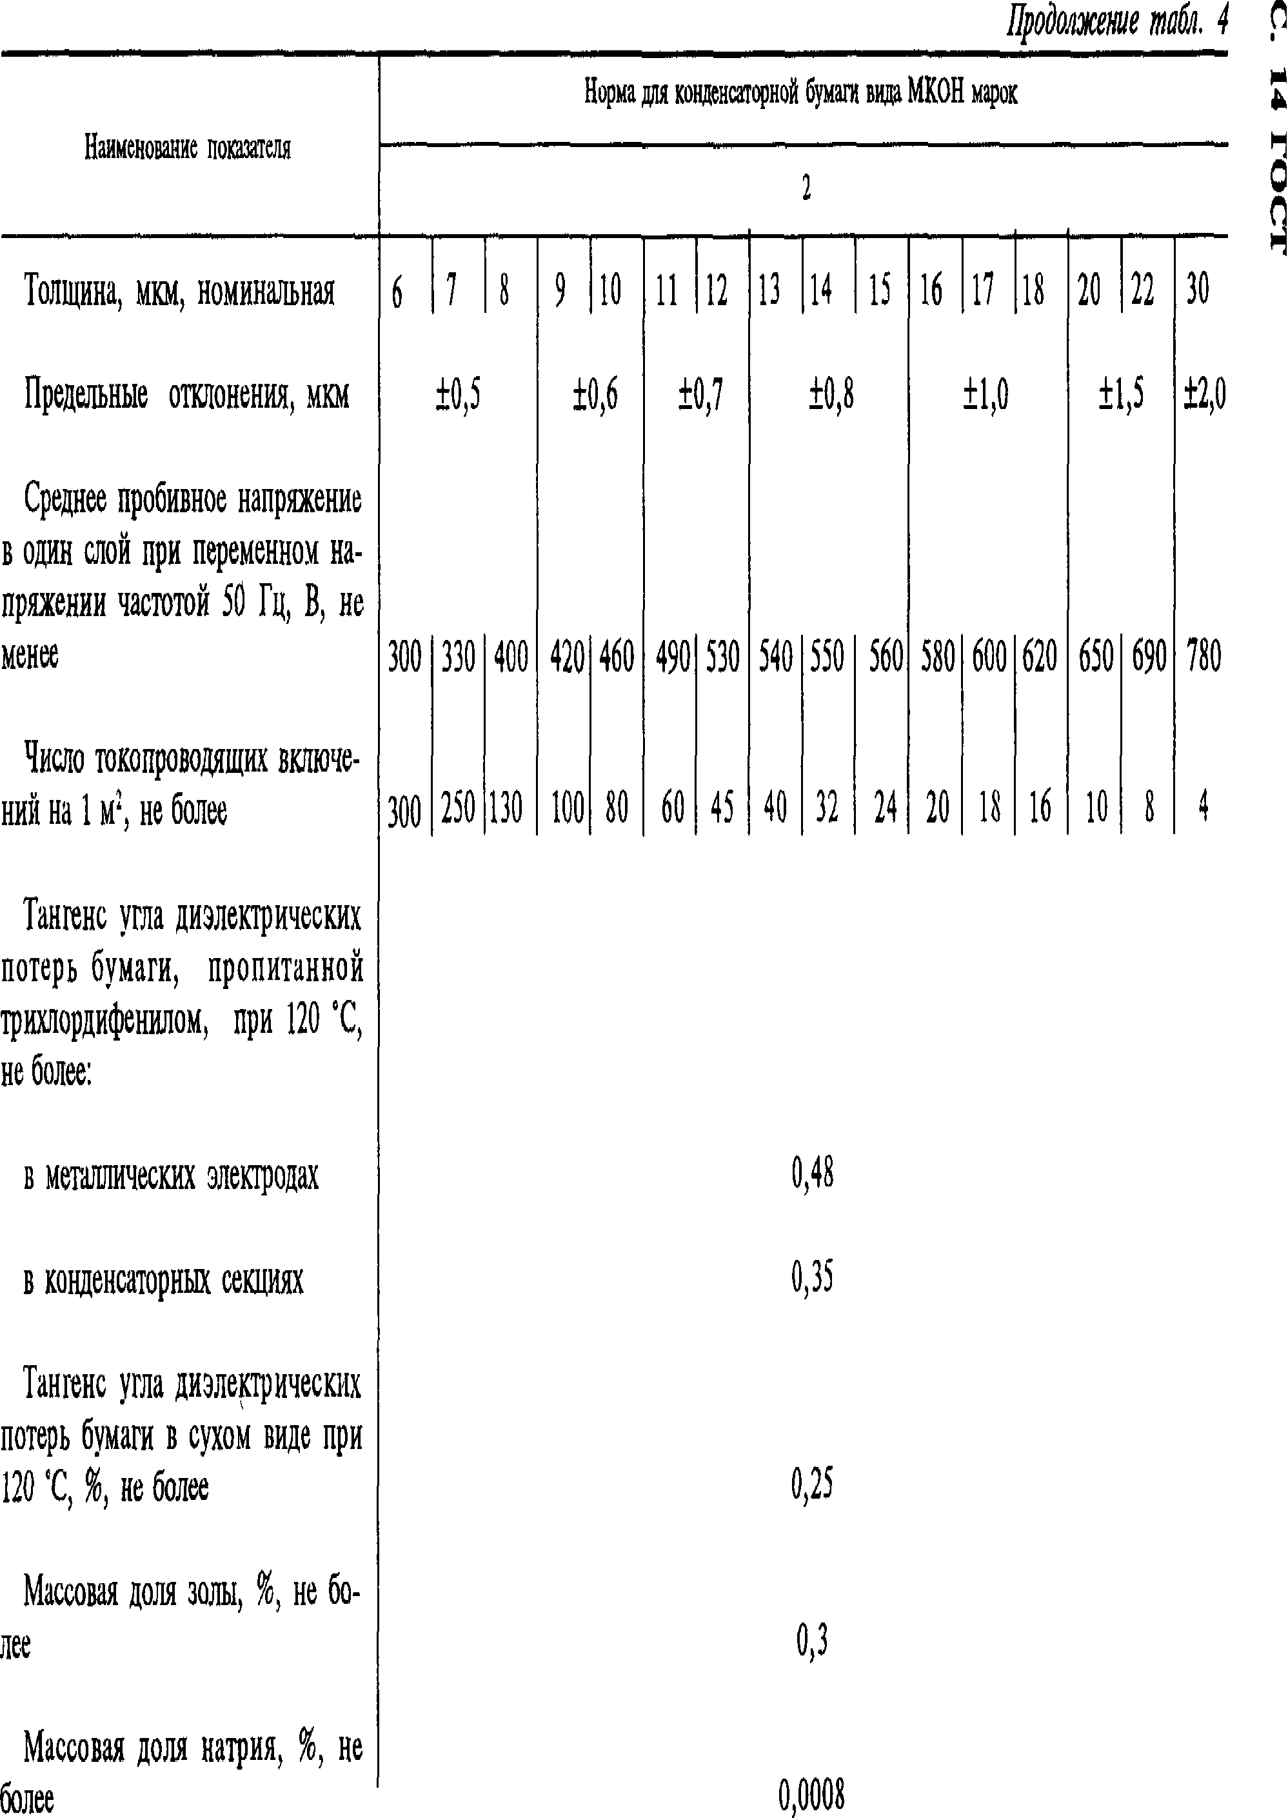

**1908----*НН***

**ГОСТ 1908--------88 С. 15**

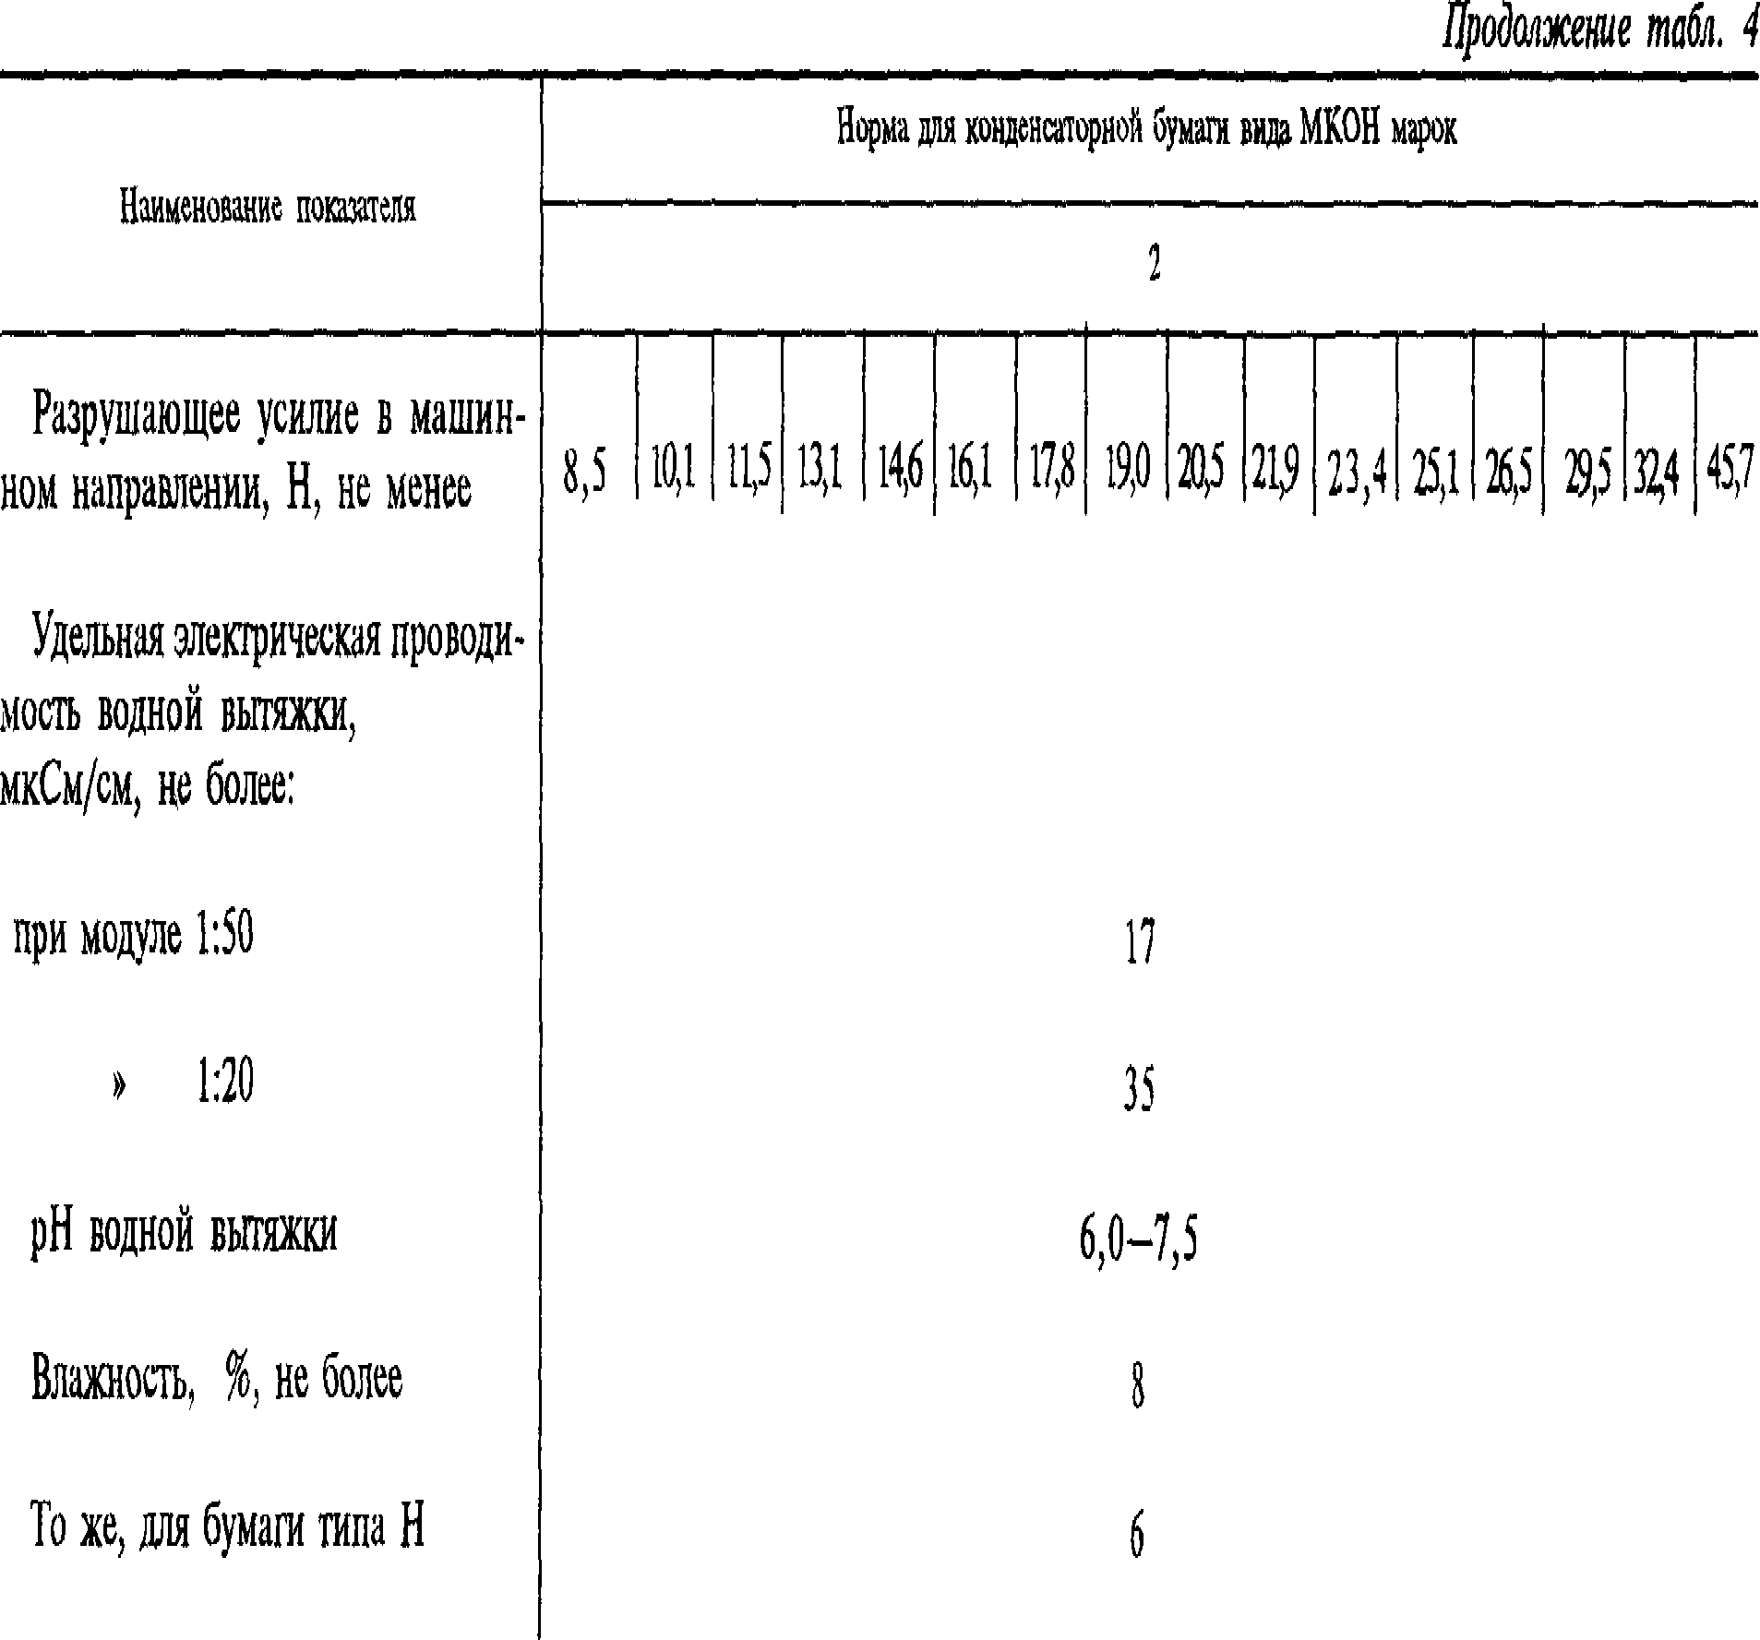

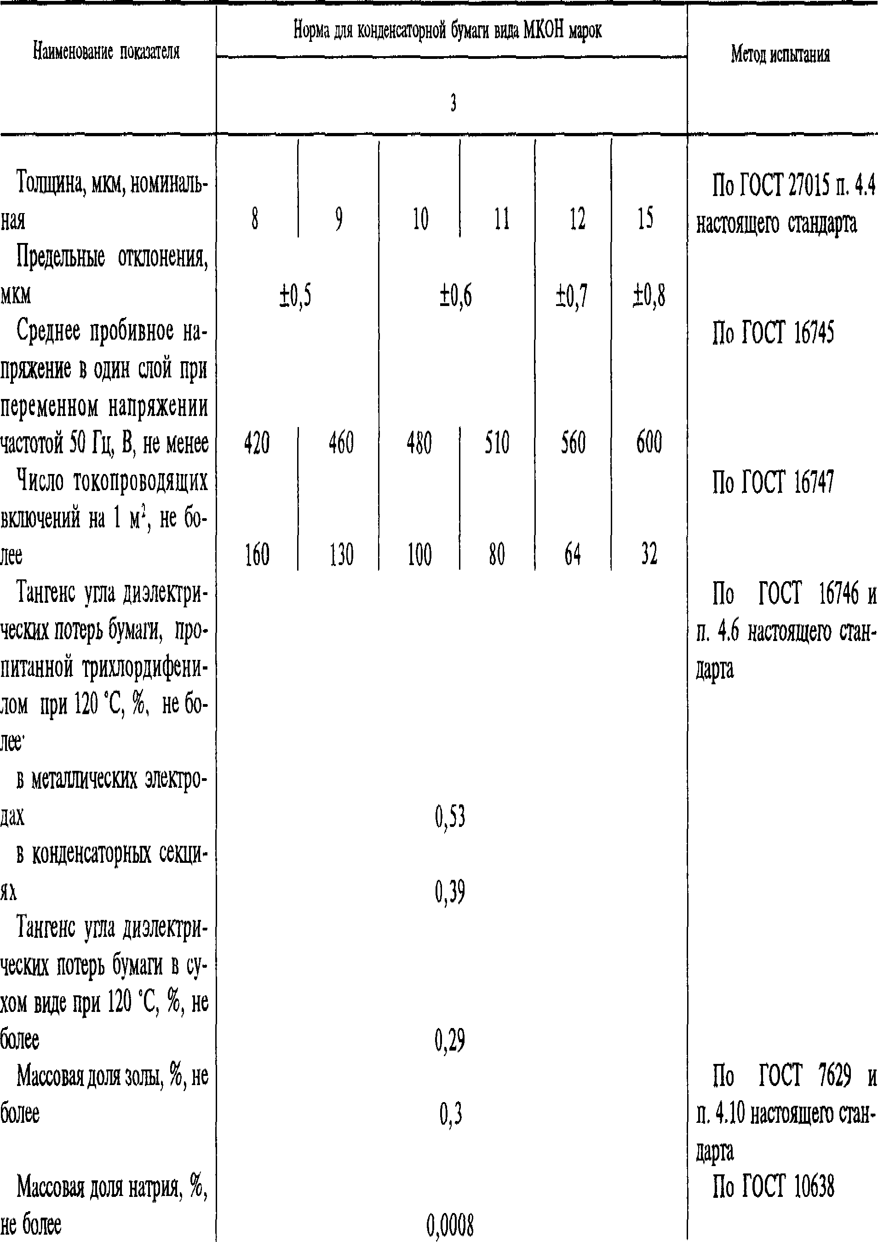

### *Продолжение так 4* р

и А

1

О

о

**1908—88**

**ГОСТ 1908---------88 С- IT**

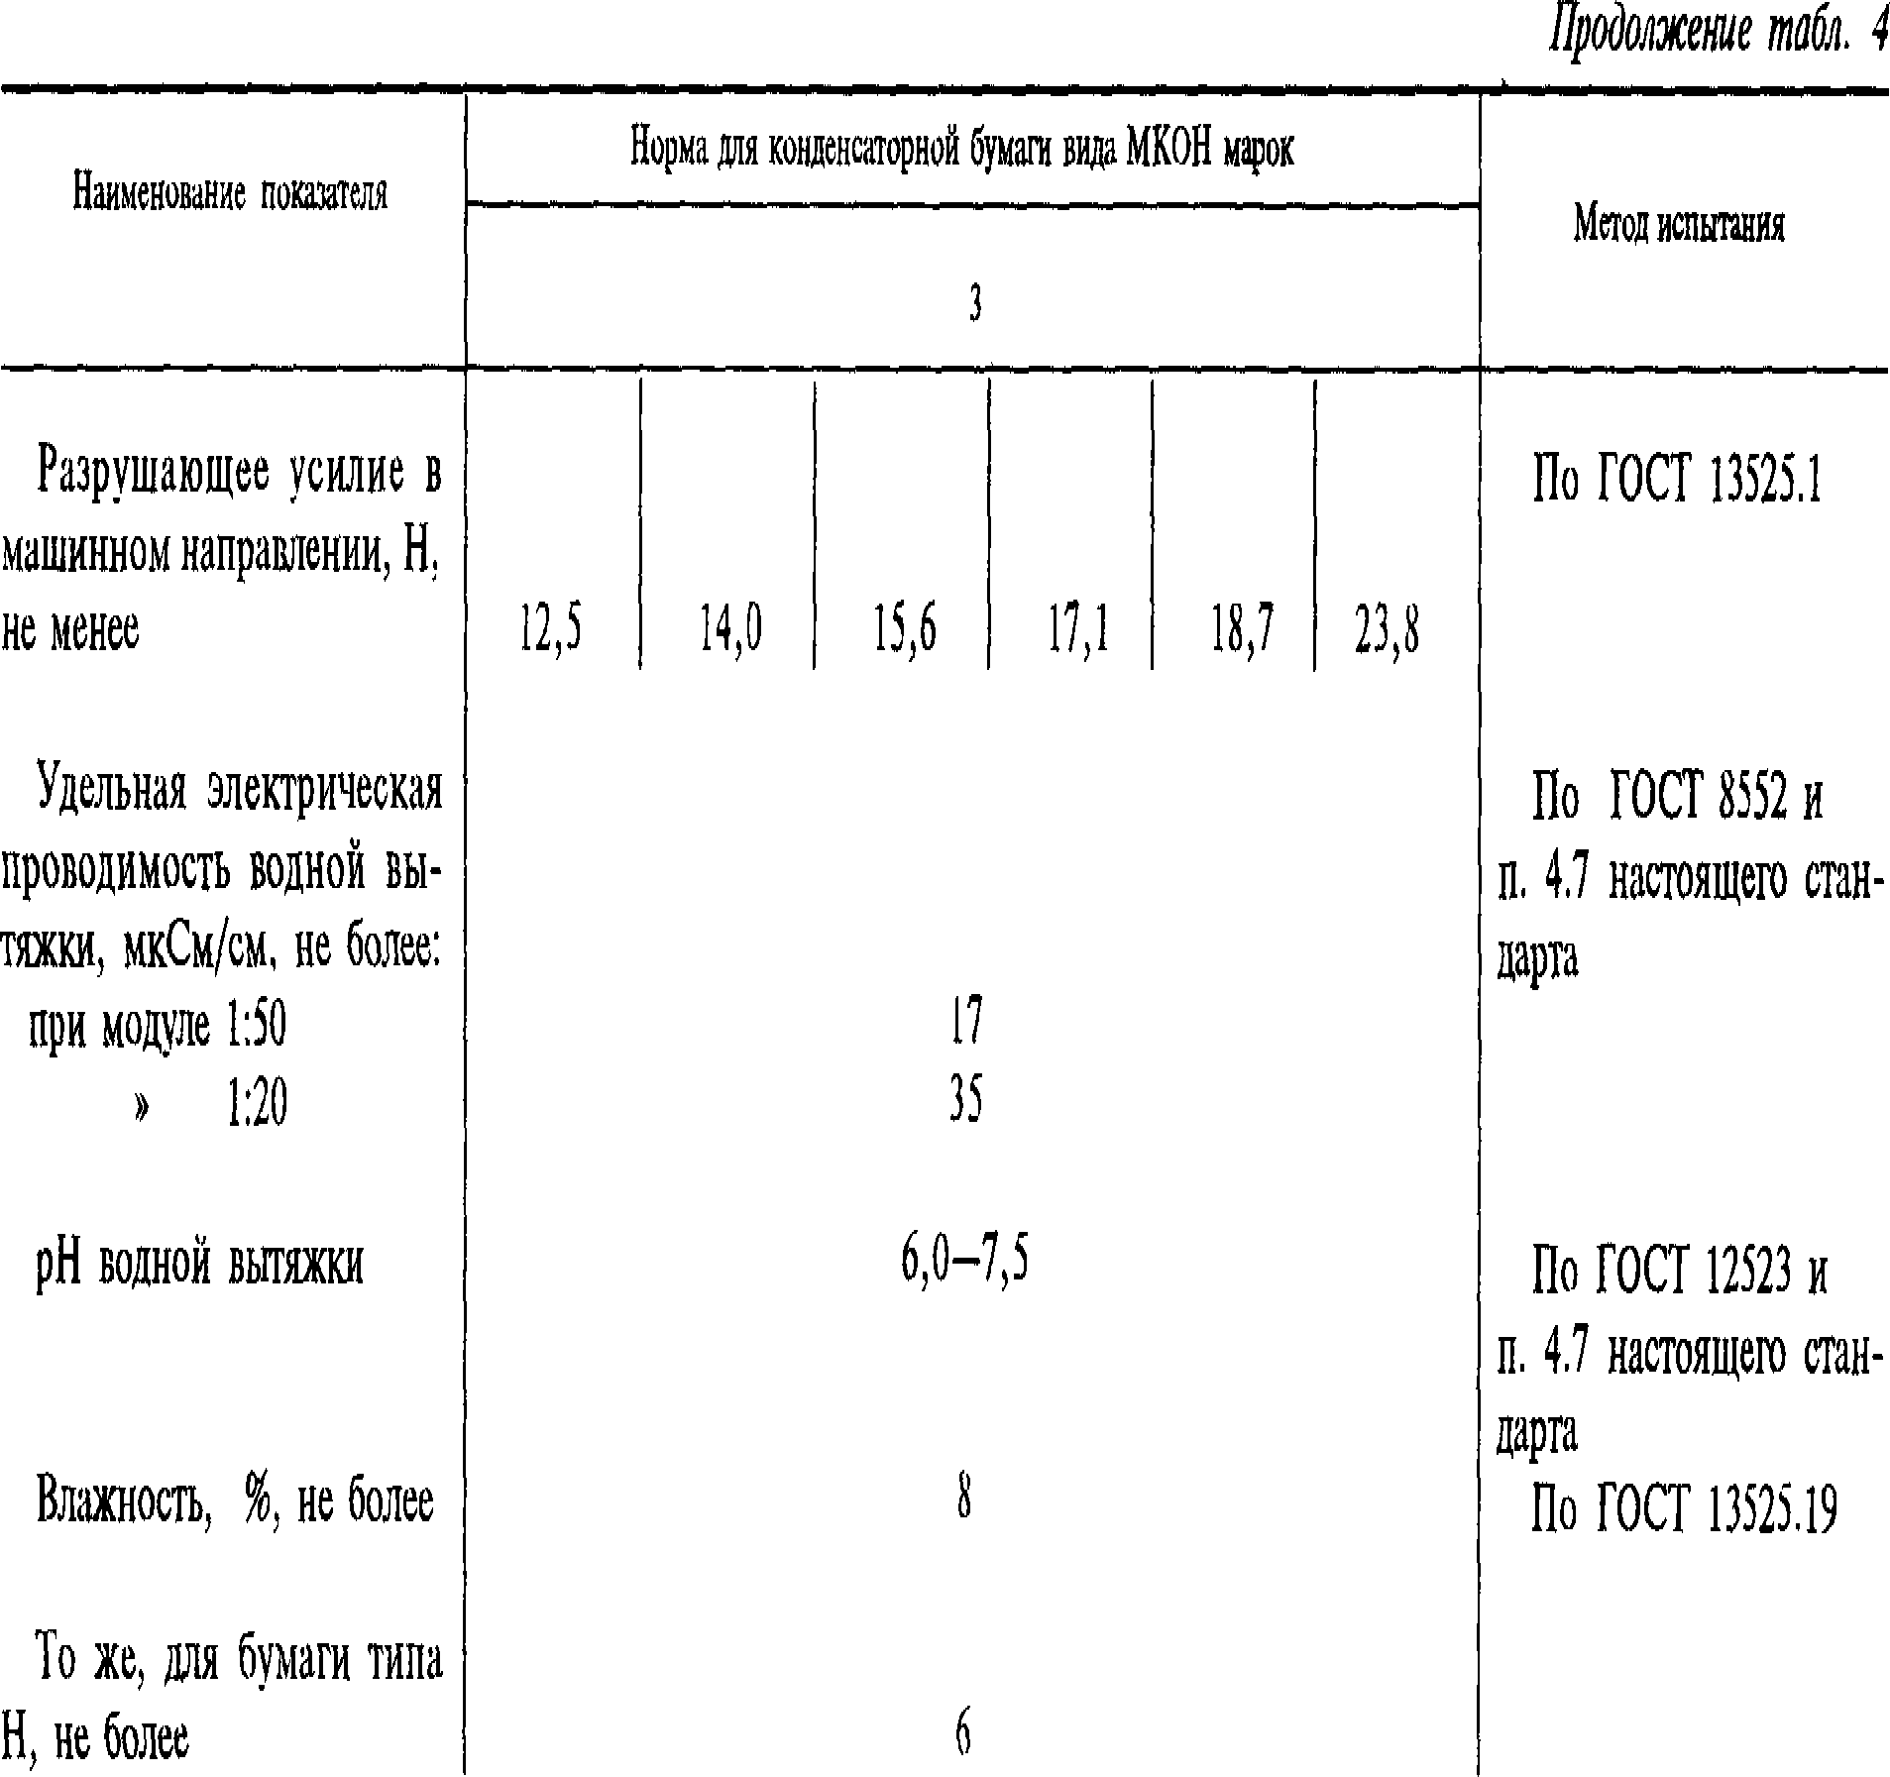

**18 ГОСТ 1908** **88**

### *Продолжение mk 4* р

|  |  |  |  |  |  |
| --- | --- | --- | --- | --- | --- |
| **Наименованиепоказателя** | **НормадляконденсаторнойбумагивидаЭМКОНмарок** | | | | **Методиспытания** |
| **08** | **1** | ***г*** | **3** |
| **Тангенс угла диэлектри­ ческих потерь бумаги, про­ питанной диокгилфталатом, при 120 'С, %, не более:**  **в металлических электро­**  **дах** | **0,48** | **0,53** | **0,57** | **0,60** | **По ГОСТ 16746 и**  **п. 4.6 настоящего стандар­ та** |
| **в конденсаторных секциях** | **0,34** | **0,38** | **0,41** | **0,43** |

Примечания;

## 1. По согласованию с погребшем бумага вида МКОН может изготовляться с массовой долей золы не более 0,5 *%.*

***I* Показатель «Тангенс угла диэлектрических потерь бумаги, пропитанной трихлордифенштом» действует до**

**01.0193.**

#### Т а б л и ц а 5

**Наименованиепоказателя**

## Толщина номинальная, мкм

**Предельные отклонения, м к м , " . В Среднее пробивное на­ пряжение в один слой при переменном напряжении**

10

## 11,0



# 11 12

**±**1,0

## ±0,7

**13 14 15**

 

**±1,0**

## 18 20

**±1,5 ±0,7**

**±0,6**

## 11 12 12,5

**±0,7**

**±0,7**

**13 14 15**

± **1,0**

± **1,0**

## 17 18 20

**±1,5**

**30**

 

## частотой 50 Гц, В, не менее р бумаги типа В

**Число токопроводящих включений на 1 м:, не бо­**

**450**

**480 520 540**

**490 520 590 630 670**

**720 500**

**550**

**550**

## 600610 630 720 85( 900 1500

**650 650670 750 820**

**лее**

**30 24**

**15 12**

## 45 40 24

**24**  **14** 10

## р бумаги типа В

**Тангенс угла диэлектри­ ческих потерь при 120 X,**

**%, не более:**

**в сухом виде**

**при пропитке трихлорди- фенилом:**

**в секциях конденсаторов**

**в электродах при 90 X:**

**20 16** 10

**0,12(0,10)**

## 0,23 (0,20)

**0,35**

**30 25 18 18**  **14**

**0,15 (0,12)**

## 0,27 (0,22)

**ГОСТ 1908--------88 С. 19**



**в стам виде**

**0,09 0,13**

***20* ГОСТ 1908** **88**

### *Продолжение так* 5 р

***Продолжение ток* 5**

**Наименованиепоказателя**

# 2

## при пропитке трихлордифе- нилом:

**в секциях конденсаторов в электродах Разрушающее усилие в ма­**

**шинном направлении, Я, не менее**

**Массовая доля бора, %, не более**

**Массовая доля золы, %, не более**

**Массовая доля натрия, %, не более**

**Массовая доля хлорид-иона,**

**%, не более**

**Массовая доля сульфат-иона, I, не более**

**Удельная электрическая про­ водимость водной вытяжки, мкСм/см, не более:**

**при модуле 1:50**



## pH водной вытяжки Влажность, %, не более

**То же для бумаги типа Д не более**

**8,5 10,1**

**0,28**

**0,35**

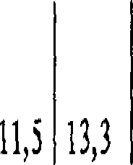**16,4 18,1 19,3**  **22,2 23,4** 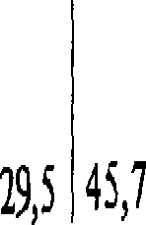



## 1,00 (1,80)

**0,0000**

## 0,0010

**0,0014**

## 15

**ГОСТ 1908------88 С, 21**

**30 б,0-7,5**

**8**

О

### *Продолжение тк* 5 р

1

О

# 9

и

*\о*

о

88

### *ПроИожние так* 5

|  |  |  |  |  |  |  |
| --- | --- | --- | --- | --- | --- | --- |
| **Наименованиепоказателя** | **НормадляконденсаторнойбумагивидаЭМКОНмарок** | | | | | **Методиспытаний** |
| **№** | **1** | **2** | **3** | **3,5** |
| **Тангенс угла диэлектричес­ ких потерь бумаги, пропитан­ ной диоктилфталатом, %, не более, при 120 4С:**  **в металлических электродах** | **0,44** | **0,49** | **0,53** | **0,57** | **0,59** | **По ГОСТ 16746 и**  **п. 4.6 настоящего стандарта** |
| **в конденсаторных секциях при 90 "С:** | **0,32** | **0,35** | **0,37** | **0,39** | **0,41** |
| **в металлических электродах** | **0,32** | **0,37** | **0,42** | **0,40** | **0,4!** |
| **в конденсаторных секциях** | **0,22** | **0,27** | **0,32** | **0,35** | **0,36** |

Примечания:

1. **Дм конденсаторной бумаги ЭМКОН В 3,5 до 01.01.91 действует норма среднего пробивного напряжения in менее 850 В.**
2. **По требованию потребителя бумага вида ЭМКОН 3,5 должна изготовляться без бора с массовой долей золы не более 0,40 *%.***
3. **Цифры в скобках указаны дм конденсаторной бумага с увеличенной массовой долей бора типа О,**

## Показатель «Тангенс угла диэлектрических потерь бумага, пропитанной трихлордифенилом» действует до

**ГОСТ 1908--------88 С. 23**

**С. 24 ГОСТ 1908-88**

предельного отклонения толщины, указанного в табл. 2. Испытание проводят по п. 4.4.1 настоящего стандарта.

* + 1. Для бумаги КОН 2 изменение влажности по ширине бобины или рулона размером 200—400 мм должно быть не более ±1 %. Испы­ тание проводят по п. 4.12 настоящего стандарта.
    2. Бумага не должна иметь механических повреждений, скла­ док, морщин, отверстий, а также не должна содержать видимые невоо­ руженным глазом пятна и включения неволокнистого происхождения. В бумаге допускаются; механические повреждения для первых 5 м ленты в бобине или рулоне; волнистость до 2 мм от поверхности боби­ ны или рулона.
    3. В бобине и рулоне на каждые 1000 м длины не должно быть: более 15 склеек для бумаги толщиной 4 мкм; 5 склеек для бумаги толщиной 5—8 мкм при ширине бобины и рулона до 100 мм и 3 склейки при ширине 100 мм и выше; 3 склеек для бумаги толщиной

9 мкм и выше. Проникновение клея в смежные слои бумаги не допус­ кается. Склейки должны обеспечивать безобрывную размотку рулонов и бобин. Лента должна сматываться с бобин и рулонов без обрывов. Место склейки по требованию потребителя может дополнительно вы­ деляться цветными сигналами, видимыми с торца рулона или бобины. Ширина склеенной части не должна превышать 15 мм, концы бумаж­ ной ленты должны быть аккуратно склеены и не должны выступать за склейку более чем на 5 мм. Для склеек должен использоваться поливиниловый спирт по ГОСТ 10779, клеевая паста или по согласо­ ванию с потребителем клей другого состава — по нормативно-техни­ ческой документации.

**(Измененная редакция, Изм. № 1).**

* + 1. Торцы бобин и рулонов должны быть ровно обрезаны, без вмятин и других механических повреждений. Не допускаются высту­ пы бумаги на торце, превышающие предельные отклонения по шири­ не бобин и рулонов, указанные в п. 1.5.2. Не допускается наличие загрязнений и обрывков бумаги между слоями. Складки и подмотки бумаги в рулонах и бобинах допускаются лишь для 20 м ленты, приле­ гающей к кольцу.
    2. Бумага типа Н в неупакованном виде и при переработке дол­ жна находиться в помещении с относительной влажностью воздуха не более 50 %.
  1. У п а к о в к а , м а р к и р о в к а
     1. Упаковка и маркировка бумаги должны производиться по ГОСТ 1641 со следующими дополнениями.

**ГОСТ 1908-88 С. 25**

* + 1. Бумагу упаковывают в ящики, рулоны, а также пачки бобин, одетые на общую скалку или гильзу.
    2. Для намотки бобин и рулонов применяют металлические и пластмассовые кольца с внутренним диаметром 70—75 мм. Допускает­ ся применять бумажные кольца из патронной бумаги по ГОСТ 876 или кабельной бумаги по ГОСТ 23436 с внутренним диаметром 70—76 мм. Прочность пластмассовых, металлических и бумажных колец до­ лжна обеспечивать отсутствие деформации колец и бобин при хране­ нии и транспортировании.

**(Измененная редакция, Изм. № 2),**

* + 1. Бобина или рулон перед упаковыванием должны быть обан­ деролены. На бандероль наклеивают бумажный ярлык со следующими обозначениями:

наименования министерства (ведомства), в систему которого входит предприятие-изготовитель;

наименования предприятия-изготовителя и (или) его товарный знак; вида, типа, марки и толщины бумаги;

ширины бобины или рулона; даты выработки;

обозначения настоящего стандарта.

На внутреннюю поверхность кольца шириной 30 мм и более до­ лжен быть наклеен бумажный ярлык с указанием вида, типа, марки и толщины бумаги, даты выработки и номера бобинорезчика. Допуска­ ется нанесение маркировки бобин и рулонов штампами на торце у кольца.

* + 1. Пачки бобин, отдельные бобины и рулоны должны быть уло­ жены в полиэтиленовые мешки по ГОСТ 10354 и завернуты в два слоя оберточной бумаги по ГОСТ 8273 массой площади 1 м2 70—120 г.

Перед укладыванием в мешок торцы бобин и рулонов с обеих сто­ рон по всему диаметру защищают двумя дисками оберточной бумаги и одним или двумя дисками картона суммарной толщиной 0,4—0,8 мм с центральным отверстием диаметром 70—77 мм. Для герметизации пос­ ле укладывания в мешок в кольца с двух сторон плотно вставляют пластмассовые, металлические крышки или деревянные пробки по нор­ мативно-технической документации. Перед упаковыванием в бумагу на торцы поверх полиэтиленового мешка накладывают по одному кар­ тонному диску, края оберточной бумаги загибают и на них наклеива­

**С. 26 ГОСТ 1908-88**

ют с торцов по одному диску оберточной бумаги. Бобины или рулоны могут упаковываться в термоусадочную пленку по норматив но-техни­ ческой документации взамен полиэтиленовых мешков.

**(Измененная редакция, Изм. № 1),**

* + 1. На боковую поверхность бумажной упаковки каждой упако­ ванной бобины, рулона или пачки должен быть наклеен бумажный ярлык с указанием:

наименования министерства (ведомства), в систему которого входит предприятие-изготовитель;

наименования предприятия-изготовителя и (или) его товарного знака; вида, типа, марки и толщины бумаги;

ширины бобины или рулона и количества бобин; массы нетто;

обозначения настоящего стандарта.

* + 1. Подготовленную по п. 2.3.4— 2.3.6 бумагу упаковывают в фанерные ящики по ГОСТ 5959 или дощатые ящики по ГОСТ 2991, размеры которых должны соответствовать размерам упаковываемых бобин и рулонов. Масса брутто ящика должна составлять 55—100 кг. Упаковка может производиться в ящики, днище которых выполнено в виде поддона по нормативно-технической документации. Перед укла­ дыванием бобин яшик фанерный или дощатый должен быть выстлан слоем парафинированной бумаги по ГОСТ 9569 или другой водоне­ проницаемой бумаги массой площади 1 м2 200—240 г. Ящики из гоф­ рированного картона должны быть выстланы двумя слоями парафини­ рованной бумаги по ГОСТ 9569. Клапаны и ребра ящиков заклеивают клеевой лентой по ГОСТ 18251 или другим способом, обеспечиваю­ щим сохранность продукции. Масса брутто ящика — не более 50 кг. Для уплотнения между бобинами, рулонами и пачками бобин в фанер­ ные и дощатые ящики должны быть вставлены уплотняющие про­ кладки.

**(Измененная редакция, Изм. № 2).**

В ящик вкладывают этикетку с указанием министерства (ведомст­ ва), предприятия-изготовителя и (или) его товарного знака, вида, типа, марки и толщины бумаги, ширины и количества бобин, массы нетто и порядкового номера ящика. Транспортная маркировка по ГОСТ 14192.

* + 1. При транспортировании бумаги в контейнерах рулоны, боби­ ны и пачки бобин, подготовленные по п. 2.3.5, плотно укладывают в него. Дно и боковую поверхность контейнера выстилают двумя слоя­ ми водонепроницаемой бумаги по нормативно-технической докумен­ тации массой бумаги площадью 1 м2 200—240 г.

Электро**Г**т**О**ех**С**ни**Т**че**1**ск**9**а**0**я **8**би**-**б**8**л**8**ио**С**те**.**к**2**а **7**Elec.ru

* 1. ПРИЕМКА
  2. Правила приемки — по ГОСТ 8047 со следующими дополнени­ ями. Партией считается количество бумаги одного вида, типа, марки, толщины, оформленное одним документом.

3.1Л. От каждых отобранных для контроля ящика или пачки бобин отбирают 5 % содержащихся в них единиц, но не менее трех.

* + 1. Массовую долю натрия, хлорид- и сульфат-ионов в бумаге определяют по требованию потребителя. Протоколы испытаний пред­ ставляются изготовителем бумаги по требованию потребителей.
    2. Показатель тангенса угла диэлектрических потерь при 90 °С и

120 °С пропитанной бумаги в металлических электродах изготовитель проверяет периодически, не реже одного раза в квартал. Испытания в конденсаторных секциях проводятся как арбитражные.

При получении неудовлетворительных результатов периодических испытаний их переводят в приемо-сдаточные испытания до получения положительных результатов на двух партиях подряд.

* + 1. При получении неудовлетворительных результатов испыта­ ний хотя бы по одному показателю по нему проводят повторные ис­ пытания на удвоенной выборке. Результаты повторных испытаний рас­ пространяются на всю партию.
  1. МЕТОДЫ КОНТРОЛЯ
  2. Метод отбора проб и подготовка образцов для испытаний — по ГОСТ 8047 со следующими дополнениями.
     1. От каждой бобины или рулона отбирают отрезки ленты, об­ щая длина которых должна составлять 25—50 м с предварительным удалением нескольких верхних слоев бумаги до получения ленты без поврежденных мест.
  3. Кондиционирование образцов перед испытанием — по ГОСТ 13523 при температуре (20±2) °С и относительной влажности воздуха (65±2) %. Продолжительность кондиционирования должна быть не менее 2 ч. Испытания проводят в тех же условиях.
  4. Ширину бобин и рулонов определяют измерением ленты рав­ номерно в пяти местах штриховой мерой длины по ГОСТ 12069 с ценой деления 0,2 мм. Допускается проводить определение ширины штангенциркулем по ГОСТ 166. Результат вычисляют как среднее ариф­ метическое из пяти измерений.

**С. 28 ГОСТ 1908-88**

Электротехническая библиотека Elec.ru

* 1. Толщину бумаги определяют по ГОСТ 27015 на стопе в 10 листов. Допускается использовать весь диапазон шкалы толщиномера до 01.01.91.

4.4 Л. Для определения изменения толщины по ширине бобины ото­ бранные листы пробы разрезают на 2 равные части в продольном на­ правлении и на каждой из них проводят измерение в 5 точках по ГОСТ 27015. Толщину бумаги на каждой части вычисляют как сред­ нее арифметическое пяти проведенных измерений. За результат испы­ тания в мкм принимают максимальное отклонение значения толщины, вычисленное для каждой части пробы, от среднего значения толщины всей пробы.

* 1. При определении пробивного напряжения образцов конденса­ торной бумаги шириной 40 мм и выше применяют электроды диамет­ ром (25,0+0,1) мм, шириной менее 40 мм — электроды диаметром (10,0±0,1) мм.

По требованию потребителя определяют минимальное и среднее пробивные напряжения на двухслойных образцах конденсаторной бу­ маги.

* 1. Испытания бумаги в конденсаторных секциях проводят при разногласиях в оценке качества бумаги по ГОСТ 16746 со следующи­ ми дополнениями: ширина секций должна быть 95+5 или 80+5 мм, пропитка проводится пропиточной жидкостью с тангенсом угла диэ­ лектрических потерь при температуре 90 °С не более 0,50 % по ГОСТ 6581.
  2. При определении удельной электрической проводимости и pH водной вытяжки для экстрагирования берут 5 г воздушно-сухой бу­ маги, нарезанной на кусочки размером 5x5 мм, помещают в колбу из кварцевого стекла по ГОСТ 19908 и заливают 250 см3 свежелроки- пяченной дистиллированной воды по ГОСТ 6709.
  3. Коэффициент гладкости *(К)* определяют на профилографе-про­ филометре (тип 1) по ГОСТ 19300.
     1. Испытанию подвергают отрезок ленты бумага длиной не ме­ нее 5 мм. Скорость перемещения щупа профилографа должна быть не более 1 мм/мин. Радиус закругления щупа должен быть не более 2,0 мкм.
     2. Коэффициент гладкости (*К)* вычисляют по формуле

*d*

**ГОСТ 1908 -88 С. 29**

где *Ad* — максимальное расстояние между впадиной и выступом на профилограмме, мкм;

*d* — средняя толщина бумаги, мкм.

* + 1. За результат испытания принимают среднее арифметическое результатов трех измерений. Результат округляют с точностью до пер­ вого десятичного знака.

Погрешность измерения не должна превышать 15 % от среднего значения.

* 1. Количество слабых мест в бумаге определяют, пропуская сма­ тываемую с бобин и рулонов ленту между плоским и цилиндрическим электродами, к которым подведено испытательное напряжение, со­ ставляющее 0,55 нормы пробивного напряжения испытуемой бумаги в табл. 2—3.
     1. При испытании должны применяться электроды из нержаве­ ющей стали по ГОСТ 5949. Ширина верхнего плоского электрода до­ лжна быть (20,0±0,2) мм, диаметр нижнего цилиндрического — (30,0±1,0) мм. Усилие прижима электродов к бумаге должно быть не менее 0,1 Н.
     2. Испытанию подвергают отрезок ленты бумаги длиной 5 м, шириной не менее 25 мм. Скорость перемещений — не более 5 м/мин.

За результат испытания принимают среднее арифметическое резуль­ татов пяти определений. Погрешность определения не должна быть более 20 %.

* 1. При определении массовой доли золы температура прокалива­ ния образца должна быть (800±25) °С. Результат округляют с точ­ ностью до второго десятичного знака.
  2. О п р е д е л е н и е м а с с о в о й д о л и б о р а
     1. *Применяемые реактивы и посуда:*

Глицерин по ГОСТ 6259, ч. д. а.

Фенолфталеин, ч. д. а., раствор с массовой долей фенолфталеина 0,5 %.

Натрия гидроокись по ГОСТ 4328, ч. д. а. Спирт этиловый по ГОСТ 18300.

Вода дистиллированная по ГОСТ 6709.

Колба стеклянная плоскодонная по ГОСТ 25336, вместимостью 250, 500 см3.

Бюретка вместимостью 25 см1 по ГОСТ 29252.

Воронка стеклянная по ГОСТ 1770, вместимостью 25 см3.

**С. 30 ГОСТ 1908—88**

Весы лабораторные рычажные 3-го класса точности с погрешностью взвешивания не более ОД г по ГОСТ 24104.

**(Измененная редакция, Изм. № 1,2).**

* + 1. *Подготовка к испытанию*

Приготовление раствора фенолфталеина; 0,5 г фенолфталеина рас­ творяют в 50 см3 96 %-ного этилового спирта и разбавляют 50 см3 дистиллированной воды. В раствор по каплям добавляют раствор гид­ роокиси натрия молярной концентрации эквивалента гидроокиси на­ трия 0,01 моль/дм3 до появления заметной розовой окраски.

Определяют влажность бумаги.

* + 1. *Проведение испытания*

10 г воздушно-сухой бумаги, взятой из отобранной средней пробы, нарезают на кусочки размером 1 х 1 см и взвешивают с погреш­ ностью не более 0,1 г. Навеску помещают в коническую колбу вмести­ мостью 500 см3 и заливают 200 см3 дистиллированной воды. Настаива­ ют 30 мин при комнатной температуре. Содержимое колбы периоди­ чески встряхивают. По окончании экстракции в коническую колбу вместимостью 250 см3 отбирают пипеткой 20 см3 водной вытяжки из бумаги, добавляют 10 см3 глицерина и 20 см3 дистиллированной воды, а также 3 капли (0,15 см3) раствора фенолфталеина. Затем титруют на белом фоне раствором гидроокиси натрия с молярной концентрацией эквивалента гидроокиси натрия 0,01 моль/дм3 до появления розовой окраски. Таким же образом титруют контрольную пробу (40 см3 обес­ соленной воды).

* + 1. *Обработка результатов*

Массовую долю бора в бумаге *(Q* в процентах вычисляют по фор­ муле

С_ДД *(У-VQ*

100-гк j

где К—объем гидроокиси натрия, израсходованный на титрование 20 см3 водной вытяжки, см3;

*Vx —* объем гидроокиси натрия, израсходованный на титрование контрольной пробы, см3;

*W* — влажность бумаги, %.

За окончательный результат принимают среднее арифметическое результатов двух определений. Результат округляют с точностью до

**ГОСТ 1908-88 С. 31**

второго десятичного знака. Расхождение результатов параллельных определений не должно быть более 0,1 *%.*

**(Измененная редакция, Изм. № 2).**

* 1. Изменение влажности по ширине бобины или рулона опреде­ ляют по ГОСТ 13525.19. За результат испытания принимают макси­ мальное отклонение значения влажности каждой полоски комплекта по ширине бобины или рулона бумаги от среднего значения влажности самой пробы.
  2. ТРАНСПОРТИРОВАНИЕ И ХРАНЕНИЕ
  3. Транспортирование и хранение бумаги — по ГОСТ 1641.
  4. Бумага должна храниться упакованной при температуре 5-25 °С.

Бумага должна складываться в штабель высотой не более пяти ря­

дов.

* 1. ГАРАНТИИ ИЗГОТОВИТЕЛЯ
  2. Изготовитель гарантирует соответствие конденсаторной бумаги требованиям настоящего стандарта при соблюдении условий транспор­ тирования и хранения.
  3. Гарантийный срок хранения бумаги в бобинах форматом 12—32 мм — 2 года со дня изготовления, остальной — 5 лет.

**С. 32 ГОСТ 1908-88**

**ИНФОРМАЦИОННЫЕ ДАННЫЕ**

1. **РАЗРАБОТАН И ВНЕСЕН Министерством лесной, целлюлозно- бумажной и деревообрабатывающей промышленности СССР**

**РАЗРАБОТЧИКИ**

**Л. М. Вайсман,** канд. техн. наук, **А. А. Некрасова, О. Н. Дудкина**

1. **УТВЕРЖДЕН И ВВЕДЕН В ДЕЙСТВИЕ Постановлением Госу­ дарственного комитета СССР по стандартам от 23.09.88 № 3228**
2. **ВЗАМЕН ГОСТ 1908-82, кроме п. 4.6.**
3. **ССЫЛОЧНЫЕ НОРМАТИВНО-ТЕХНИЧЕСКИЕ ДОКУМЕНТЫ**

**Обозначение НТД, на который дана ссыпка**

**Номер пункта**

|  |  |  |
| --- | --- | --- |
| ГОСТ | 166-89 | 4.3 |
| ГОСТ | 876-73 | 2.3.3 |
| ГОСТ | 1641-75 | 2.3.1; 5.1 |
| ГОСТ | 1770-74 | 4.11.1 |
| ГОСТ | 2991-85 | 2.3.7 |
| ГОСТ | 4328-77 | 4.11.1 |
| ГОСТ | 5186-88 | 2**.**2.1 |
| ГОСТ | 5949-75 | 4.9.1 |
| ГОСТ | 5959-80 | 2.3.7 |
| ГОСТ | 6259-75 | 4.11.1 |
| ГОСТ | 6581-75 | 4.6 |
| ГОСТ | 6709-72 | 4.7; 4.11.1 |
| ГОСТ | 7629-93 | **.** |
| ГОСТ | 8047-93 | 3.1; 4.1 |
| ГОСТ | 8273—75 | 2.3.5 |
| ГОСТ | 8552-88 | 2**.**2.2 |
| ГОСТ | 9569-79 | 2.3.7 |
| ГОСТ | 10354-82 | 2.3.5 |
| ГОСТ | 10638-73 | **.** |
| ГОСТ | 10779-78 | **.** |
| ГОСТ | 12069-90 | 4.3 |

ГОСТ 12523-77

ГОСТ 13523-78

ГОСТ 13525.1—79

ГОСТ 13525.19—91

ГОСТ 14192-77

.

4.2

.

2.2.2; 4.12

2.3.7

Электро**Г**т**О**ех**С**ни**Т**че**1**ск**9**ая**08**би**-**б**8**л**8**ио**С**те**.**к**3**а **3**Elec.ru

**Обозначение НТД, на который дана ссылка**

**Номер пункта**

|  |  |  |
| --- | --- | --- |
| ГОСТ | 16745-93 | 2.2.2 |
| ГОСТ | 16746-93 | 2.2.2; 4.6 |
| ГОСТ | 16747-80 | . |
| ГОСТ | 18251-87 | 2.3.7 |
| ГОСТ | 18300-87 | 4.11.1 |
| ГОСТ | 19300-86 | 4.8 |
| ГОСТ | 19908-90 | 4.7 |
| ГОСТ | 29252-91 | 4.11.1 |
| ГОСТ | 20422-89 | **.** |
| ГОСТ | 23436-83 | 2.3.3 |
| ГОСТ | 24104-88 | 4.11.1 |
| ГОСТ | 25336-82 | 4.11.1 |

1. **Ограничение срока действия снято по протоколу Межгосударственно­ го Совета по стандартизации, метрологии и сертификации (ИУС 4— 94)**
2. **ПЕРЕИЗДАНИЕ (декабрь 1996 г.) с Изменениями № 1, 2, утвер­ жденными в мае 1990 г., декабре 1990 г. (ИУС 8—90, 3—91)**

Электротехническая библиотека Elec.ru

Редактор *В.* Я *Копысов*

Технический редактор Я. *С. Гришанова* Корректор *Е. IO. Митрофанова* Компьютерная верстка *В. И. Матюшенко*

Изд. лиц. № 021007 от 10.08.95 Сдано в набор 13.01.97. Подписано в лечить 11.02.97. Уел. печ. л. 2.09.

Уч. -изд. л. 1,83. Тираж 218 экз. С 141 Зак. 115

**ИПК Издательство стандартов, 107076, Москва. Колодезный пер., 14.**

**Набрано в Калужской типографии стандартов на ПЭВМ. Калужская типография стандартов,** v j i. **Московская, 256.**

**ПЛР NS 040138**